姓名(name) 日期(date)
２２ 看牙医
医生：小朋友，你的牙齿上有个洞，该补了。
小云：医生，牙齿为什么会有洞？
医生：你是不是特别喜欢吃糖？
小云：是的。
医生：糖吃多了，又不刷牙，就会产生很多酸，酸像小虫子，它会慢慢地在牙齿上咬洞。
妈妈：小云，听见了吗？你要少吃糖，早晨、晚上都要好好刷牙。注意保护牙齿，牙齿就不会再有洞了。

作业(Homework)
- 每天读一边课文read the paragraph once a day
- Book B page 31 to 33
- Homework sheets

- 猜谜语（riddle, tell me what is that）
上一排，下一排，整整齐齐白又白。你要猜不着，张开嘴巴就明白。

- Prepare for next quiz (write 5 times):

下雨
外面
空气
新鲜
青草
一座山
大桥
出去
真好
牙医
小洞
虫子
听见
注意
保护
姓名(name) 日期(date)
- 问答：
- 你每天都刷牙吗？
- 你每天什么时候刷牙吗？
- 你为什么要刷牙？
- 你有几颗大牙？几颗门牙？
- 你的牙上有小洞吗？
- 牙齿为什么会有洞？
- 吃糖能保护牙齿，对吗？

- 写故事：Narration: （write on the back side if you have not enough room）

- 昨天，我们全家出去玩。结果下大雨了。不一会儿，雨停了，……

- 有一天，我的牙很疼。妈妈带我去看牙医。……

- Reading:
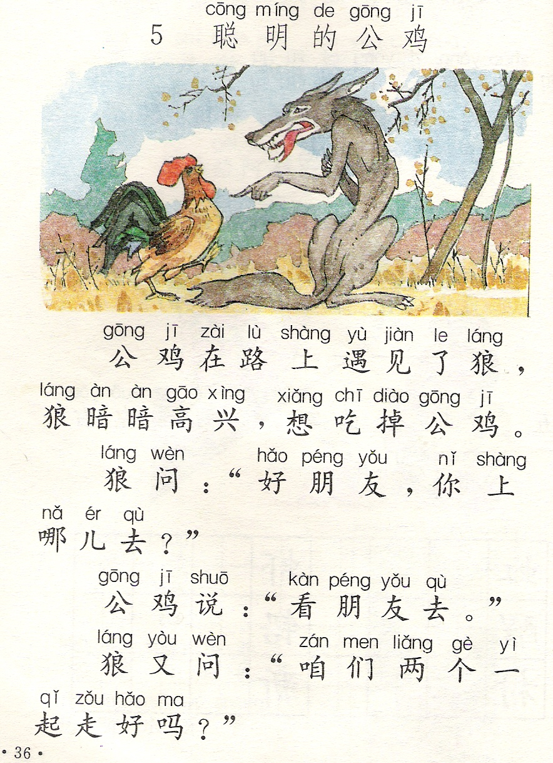
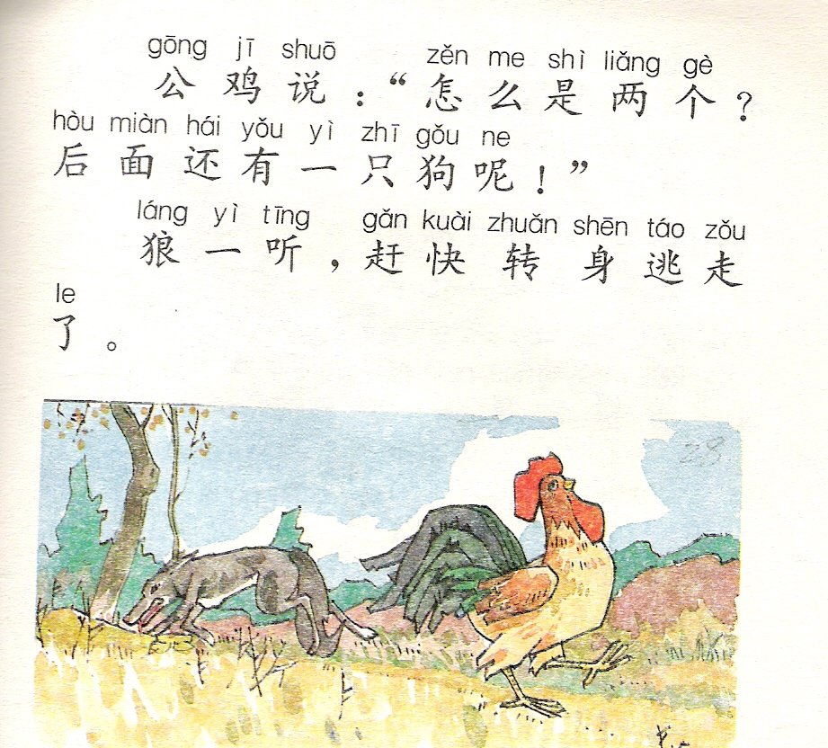

Question:
这只公鸡聪明吗？为什么？
雨停了，出太阳了。我们出去玩吧。
天上有一条美丽的彩虹
彩虹有七种颜色，红橙黄绿青蓝紫

